Informe técnico de plan de trabajo para construcción de software

Lic. Ricardo Antonio Llanos Bravo

Hiksen Aldana Barbosa

Servicio Nacional de Aprendizaje

Análisis y Desarrollo de Software

Ficha: 2521982

Bogotá D.C

2023

***Introducción:***

De acuerdo a las metodologías de desarrollo utilizadas en el material de información, la idea es hacer el desarrollo de las aplicaciones web y móviles haciendo uso de Framework, para el desarrollo ágil mediante SprintBoot, React, Android y Swift, del lado del servidor Node, que en conjunto de las herramientas de traducción permite realizar proyectos grandes en corto tiempo, donde en este trabajo con base a las características de mi software a desarrollar, realizare un informe técnico especificando herramientas y tecnologías traducción a utilizar según lo visto en componentes de integración continua.

***Objetivo:***

El objetivo de esta actividad evaluativa es construir un plan de trabajo con mi software a desarrollar llamado “VEEP” para abordar saberes relacionados a la implementación en el lenguaje de programación Java, de clases, objetos, atributos, constructores, métodos, herencia y soluciones, con el fin de dar a conocer un aplicativo de calidad, creatividad y innovadora con el propósito de que el usuario y/o cliente este satisfecho con el aplicativo.

***Herramientas de desarrollo para la construcción de mi software a desarrollar:***

Mi software a desarrollar llamado “VEEP” (Venta, Entrega y Envio Eficaz de Productos) se creo con el objetivo de agilizar los procesos de venta de cualquier producto tanto a corto como largo plazo, así mismo con el propósito de presentarles a los usuarios un aplicativo 100% funcional 24/7, innovador, creativo, atractivo, llamativo y lo más importante de calidad, en donde utilizaremos las siguientes herramientas:

* ***Lenguajes de Programación:***
* **Front-End =**
* HTML
* CSS
* JavaScript
* Bootstrap
* **Back-End =**
* PHP
* Python
* Java
* MySQL

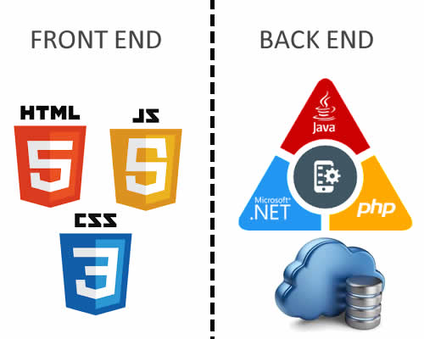

* ***Editor de Código:***

**-Visual Studio:** Es un entorno de desarrollo integrado (IDE) creado por Microsoft principalmente para el desarrollo de software en Windows, Android e iOS. Proporciona una amplia gama de herramientas y funciones para ayudar a los desarrolladores a crear aplicaciones que van desde aplicaciones de escritorio hasta aplicaciones web y móviles. Las funciones de Visual Studio incluyen un editor de código, un depurador integrado, herramientas de control de versión de código fuente y proyecto, pruebas unitarias, integración con otras herramientas de Microsoft y de terceros, y soporte para múltiples lenguajes de programación. Por ejemplo, C#, Visual Basic .NET, F#, C, etc.

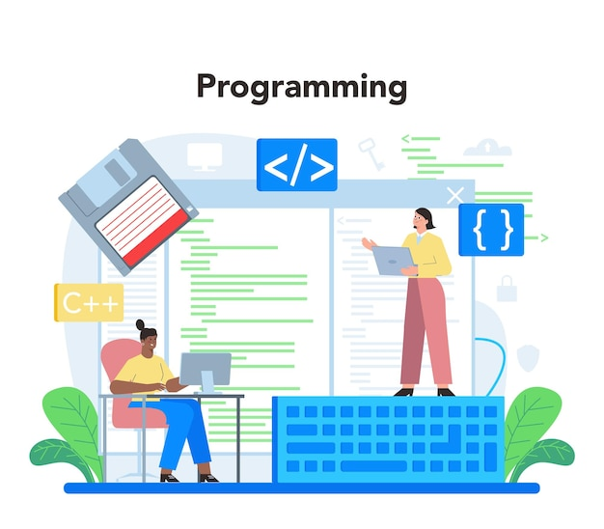

* ***Bases de datos:***
* **MySQL WorkBench =** Permite a los desarrolladores de bases de datos crear y editar esquemas, tablas, vistas, procedimientos almacenados, disparadores y otras estructuras de bases de datos. La herramienta también proporciona una interfaz de usuario para ejecutar consultas de bases de datos, importar y exportar datos y realizar tareas de administración de bases de datos, como copia de seguridad y restauración de datos. Además, MySQL Workbench ofrece varias herramientas y funciones para mejorar la eficiencia de los desarrolladores, como el modelado de bases de datos, el análisis de rendimiento de bases de datos, la evaluación comparativa de bases de datos, el control de versiones de bases de datos, la base de datos y la colaboración en equipo.



* ***Herramientas de versionamiento:***

El control de versiones es un proceso fundamental en el desarrollo de software porque permite a los desarrolladores realizar un seguimiento de los cambios en el código fuente, mantener el historial de versiones y colaborar como equipo. La herramienta adecuada que encontré para mi software a desarrollar fue:

Git es un sistema de control de versiones distribuido de código abierto que permite a los desarrolladores trabajar juntos en proyectos de software y desarrollarlos y mejorarlos juntos. Git es una herramienta muy popular utilizada por muchos proyectos empresariales y de código abierto.

Git se usa tanto para el back-end como para el front-end porque se puede usar para cualquier tipo de proyecto de software, ya sea web, móvil, de escritorio o cualquier otro tipo de aplicación. Git se ejecuta en la línea de comandos, pero las herramientas GUI también están disponibles.

***Conclusión:***

Finalmente para el desarrollo de mi software a construir “VEEP” de acuerdo a las futuras necesidades de los clientes o estudios futuros con el equipo de trabajo habría posibilidad de utilizar más lenguajes de programación para nuestro software a desarrollar con el din de que cada vez cuando sea necesario se evolucione el software de la manera más ágil y creativa posible con el fin de atraer más usuarios, estar de acuerdo con las necesidades de los usuarios registrados y presentar el mejor aplicativo de calidad y en bajo costo.

